Het aanpakken van ongestructureerde problemen

‘Neem ik afstand en wacht ik af, of grijp ik in en vertel ik hen wat te doen?'

Hand-outs voor docenten

Inhoud

1 Gestructureerde problemen.........................................................................................................2
1 Gestructureerde problemen (vervolg)..........................................................................................3
1 Gestructureerde problemen (vervolg)..........................................................................................4
2 Ongestructureerde versies van de problemen..............................................................................5
3 Opmerkingen bij de ongestructureerde problemen......................................................................6
3 Opmerkingen bij de ongestructureerde problemen (vervolg).......................................................7
4 Praktisch advies voor het lesgeven in het oplossen van problemen..............................................8

1 Gestructureerde problemen

Een tafeltennistoernooi organiseren

Aan jou is de taak om een tafeltennistoernooi te organiseren.

- 7 spelers zullen deelnemen
- alle wedstrijden zijn enkel
- elke speler heeft één keer tegen elk van de andere spelers te spelen

1. Noem de spelers A, B, C, D, E, F, G
Maak onderstaande lijst verder af zodat alle wedstrijden die gespeeld worden getoond zijn.
A v B B v C ....
A v C B v D ....
.... ....

2. De club heeft vier tafels en elk spel duurt een half uur.
De eerste wedstrijd begint om 1 uur ’s middags.

Kopieer de poster hieronder en maak hem verder af zodat de volgorde van wedstrijden duidelijk is, en het toernooi zo kort mogelijk duurt.
Denk eraan dat een speler niet op twee plaatsen tegelijkertijd kan zijn!
Het kan zijn dat je niet elke rij en kolom uit de tabel hoeft te gebruiken!
Begintijd | Tafel waar de wedstrijd plaatsvindt
 | 1 | 2 | 3 | 4
1.00 | A v B
1.30
2.00
2.30
3.00
3.30
4.00
4.30

1 Gestructureerde problemen (vervolg)

Ontwerp een doos voor 18 snoepjes

Je werkt voor een bedrijf dat dingen ontwerpt en bent gevraagd om een doos te ontwerpen waar 18 pepermuntjes in kunnen.
Elk pepermuntje heeft een diameter van 2 cm en is 1 cm dik.
De doos moet gemaakt worden van een enkel A4tje met zo min mogelijk knipwerk.

Toon duidelijk op het rasterpapier hieronder hoe het papier gevouwen en geplakt kan worden om de doos in elkaar te zetten.

Zet de doos in elkaar om het te controleren.

1 Gestructureerde problemen (vervolg)

Het berekenen van de Body Mass Index (BMI)

Deze berekening wordt bij volwassen gebruikt om te kijken of ze overgewicht hebben.

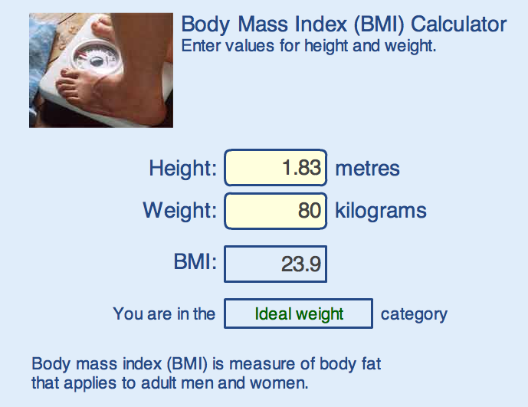Voer de waarden in voor lengte en gewicht. Lengte, meter, gewicht, kilogram, BMI, U zit in de .......(ideaal gewicht) categorie. Body Mass Index (BMI) is een meting van lichaamsvet die toegepast kan worden op volwassen mannen en vrouwen.

1. Stel de lengte in op 2 meter – een zeer lang persoon!
Vul de onderstaande tabel verder in en teken een grafiek om jouw resultaten weer te geven.
Gewicht (kg) | 60 | 70 | 80 | 90 | 100 | 110 | 120 | 130 | 140
BMI

(a) Wat is de grootste BMI- waarde waarmee iemand ondergewicht heeft?
(b) Wat is de kleinste BMI- waarde waarmee iemand overgewicht heeft?
(c) Wanneer je het gewicht verdubbelt, wat gebeurt er dan met de BMI?
(d) Kun je een regel vinden om het BMI bij een bepaald gewicht te berekenen?
2. Zet het gewicht op 80 kilogram en probeer te variëren met de lengte.
(a) Wanneer je de lengte verdubbelt, wat gebeurt er dan met de BMI?
(b) Kun je een regel vinden om de BMI bij een bepaalde lengte te berekenen?
(c) Teken een grafiek om het verband tussen de lengte en de BMI te tonen.

Kijk voor meer informatie over BMI op:

http://www.nhsdirect.nhs.uk/magazine/interactive/bmi/index.aspx

Opmerking voor leerlingen: Als je jouw eigen gegevens invoert bij deze calculator, neem de resultaten dan niet te serieus! Het is ontworpen voor volwassenen die niet meer groeien en het geeft misleidende uitslagen voor kinderen en tieners!

2 Ongestructureerde versies van de problemen

Een tafeltennistoernooi organiseren

Aan jou is de taak om een tafeltenniscompetitie te organiseren.

- 7 spelers zullen deelnemen
- alle wedstrijden zijn enkel
- elke speler heeft één keer tegen elk van de andere spelers te spelen
- de club heeft vier tafels
- wedstrijden nemen een half uur in beslag
- de eerste wedstrijd begint om 1 uur ’s middags

Bekijk hoe je de competitie zo kunt organiseren dat het toernooi zo min mogelijk tijd in beslag neemt. Zet alle informatie op een poster zodat de spelers makkelijk begrijpen wat ze hebben te doen.

Ontwerp een doos voor 18 snoepjes

Je werkt voor een bedrijf dat dingen ontwerpt en bent gevraagd om een doos te ontwerpen waar 18 pepermuntjes in kunnen.
Elk pepermuntje heeft een diameter van 2 cm en is 1 cm dik.
De doos moet gemaakt worden van een enkel A4tje met zo min mogelijk knipwerk.

Vergelijk twee mogelijke ontwerpen voor de doos en geef aan welke het beste is en waarom.

Maak je doos.

Het berekenen van de Body Mass Index (BMI)

Deze getoonde calculator wordt gebruikt op websites om volwassen te helpen om erachter te komen of ze overgewicht hebben.
Welke waardes van de BMI geven aan of een volwassene overgewicht of ondergewicht heeft of corpulent of zeer corpulent is?

Onderzoek hoe de calculator de BMI berekent aan de hand van lengte en gewicht.

Opmerking voor leerlingen: Als je jouw eigen gegevens invoert bij deze calculator, neem de resultaten dan niet te serieus! Het is ontworpen voor volwassenen die niet meer groeien en het geeft misleidende uitslagen voor kinderen en tieners!

3 Opmerkingen bij de ongestructureerde problemen

Een tafeltennistoernooi organiseren
Leerlingen zouden snel moeten opmerken dat het onmogelijk is om alle vier de tafels tegelijk te gebruiken aangezien er maar 7 spelers zijn. Er zal bij elke beurt dus iemand moeten rusten. Één manier om de wedstrijden te organiseren is hieronder getoond.

Begintijd | Tafel 1 | Tafel 2 | Tafel 3
1.00 | AvB | CvD | EvF | G rust uit
1.30 | CvA | EvB | GvD | F rust uit
2.00 | EvC | GvA | FvB | D rust uit
2.30 | GvE | FvC | DvA | B rust uit
3.00 | FvG | DvE | BvC | A rust uit
3.30 | DvF | BvG | AvE | C rust uit
4.00 | BvD | AvF | CvG | E rust uit

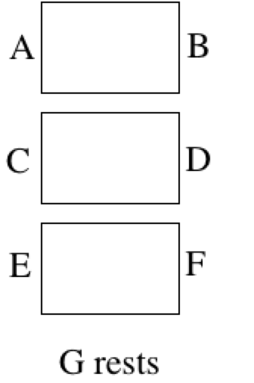
Deze oplossing is bedacht door de namen van alle spelers op een los blaadje te schrijven en naast de drie tafels te leggen zoals hiernaast getoond is. Elk half uur draaien de spelers met de klok mee één plek door. Op deze manier speelt elke speler één keer tegen alle anderen. Het is ook in meerdere opzichten ‘eerlijk’; elke speler speelt precies één keer aan elke kant van iedere tafel. Merk ook op dat de wedstrijden niet langer geduurd zouden hebben als er 8 spelers geweest zouden zijn. De extra speler
zou dan tegen de rustende speler kunnen spelen.

Ontwerp een doos voor 18 snoepjes
18 Snoepjes kunnen op verschillende manieren verdeeld worden. Bijvoorbeeld:
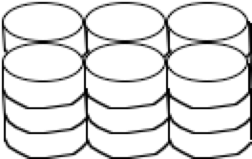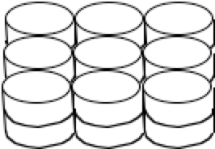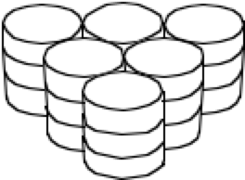

Elke verdeling heeft een ander ontwerp van de doos tot gevolg. De afmetingen kunnen theoretisch berekend worden, of er zou ook voor een concretere aanpak gekozen kunnen worden door ronde snoepjes met de juiste afmetingen te tekenen. Bovendien kan elk gegeven ontwerp op verschillende manieren in elkaar gezet worden van papier. Een aantal mogelijke ontwerpen van de doos zijn hieronder getoond:

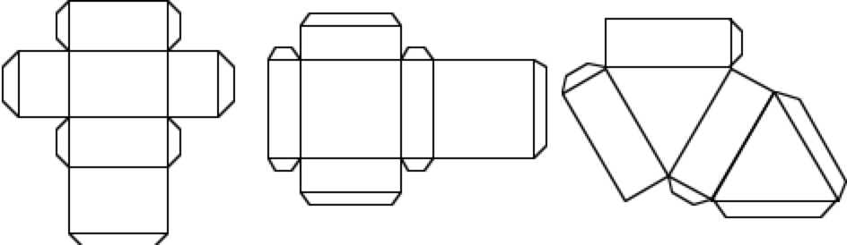

3 Opmerkingen bij de ongestructureerde problemen (vervolg)

Het berekenen van de Body Mass Index (BMI)
De grenzen waarbij iemand ondergewicht of overgewicht heeft of corpulent is, zijn makkelijk te vinden als één variabele steeds constant gehouden wordt terwijl de andere systematisch gewijzigd wordt. De grenzen komen voor bij:

 | BMI
Ondergewicht | Onder 18,5
Ideaal gewicht | 18.5 - 24.9
Overgewicht | 25.0 - 29.9
Corpulent | 30,0 en daarboven

Om uit te kunnen rekenen hoe de calculator werkt is het beter om realistische waardes voor lengte en gewicht te vergeten en slechts aan één constante variabele vast te houden terwijl de andere systematisch verandert. Als de leerlingen bijvoorbeeld de hoogte constant houden op 2 meter (het maakt niet uit of dit realistisch is!), dan zullen zij de volgende tabel en/of grafiek krijgen:

Gewicht (kg) | 60 | 70 | 80 | 90 | 100 | 110 | 120 | 130
BMI | 15 | 17.5 | 20 | 22.5 | 25 | 27.5 | 30 | 32.5
 | Ondergewicht |  | Ideaal gewicht |  | Overgewicht |  | Corpulent

Hieruit kan de conclusie worden getrokken dat er een proportioneel verband bestaat tussen gewicht en de BMI. (als je het gewicht verdubbelt, verdubbel je de BMI; BMI = gewicht/4)

Als ze nu het gewicht constant houden en de lengte verdubbelen, zullen ze zien dat de BMI daalt met een factor 4. Dit is de omgekeerde kwadraatwet, wat voor veel leerlingen waarschijnlijk onbekend is. Ze kunnen het verband misschien wel onderzoeken door middel van een grafiek.
Dus als de BMI evenredig is aan het gewicht en omgekeerd evenredig aan het kwadraat van de lengte, dan is het logisch om het verband BMI = k x (gewicht)/ (lengte)². Het resultaat is dan k = 1.

4 Praktisch advies voor het lesgeven in oplossen van problemen
Geef leerlingen tijd om het probleem te begrijpen en zich ermee bezig te houden  Raad leerlingen af om zich er meteen in te storten of om u meteen om hulp te vragen. | - Neem je tijd, haast je niet.  - Wat weet je al?  - Wat probeer je te doen?  - Wat staat er vast? Wat kan er veranderd worden?  - Vraag niet te snel om hulp – probeer het samen op te lossen.
Bied liever strategische i.p.v. technische tips  Vermijd het vereenvoudigen van problemen voor leerlingen door het in stappen op te delen. | - Hoe zou je kunnen starten aan dit probleem?  - Wat heb je tot nog toe geprobeerd?  - Kun je een specifiek voorbeeld proberen?  - Hoe kun je hier systematisch mee omgaan?  - Kun je een logische verklaring bedenken?
Moedig leerlingen aan om na te denken over een alternatieve methode en aanpak  Moedig leerlingen aan om hun eigen methodes te vergelijken. | - Is er nog een andere manier om dit te doen?  - Beschrijf je methode aan de rest van de klas.  - Welke van beide methodes heeft je voorkeur en waarom?
Moedig uitleg aan  Laat het nadenken over aan de leerlingen, en moedig ze aan om het aan elkaar uit te leggen. | - Kun je jouw methode uitleggen?  - Kun je dat nog een keer op een andere manier uitleggen?  - Kun je dat wat Sarah net vertelde in je eigen woorden verwoorden?  - Kun je dat opschrijven?
Doe denkwijzen en effectieve methodes voor  Wanneer leerlingen alles hebben gedaan wat ze kunnen, zullen ze ervan leren als hen een effectieve, elegante aanpak getoond wordt. Hoewel, als dit vanaf het begin gedaan wordt, zullen zij de methode simpelweg imiteren en niet waarderen waarom het nodig was. | - Nu ga ik zelf proberen dit probleem aan te pakken door hardop te praten.  - Het kan zijn dat ik wat foutjes maak- probeer ze eruit te halen voor me.  - Dit is één manier om de oplossing te verbeteren.
